Министерство науки и высшего образования Российской Федерации
Федеральное государственное бюджетное образовательное учреждение
высшего образования
«Владимирский государственный университет
имени Александра Григорьевича и Николая Григорьевича Столетовых»
(ВлГУ)
Кафедра ФиПМ

ЛАБОРАТОРНАЯ РАБОТА №5
по дисциплине «Операционные системы»
на тему:
«Настройка FTP-сервера. Удаленное управление операционной системой. Веб-сервер.»

Выполнил:
ст. группы ИТ-124
Горностаев А.А.
Принял:
ассистент каф. ФиПМ
Болачков А. В.

Владимир 2026
Цель работы.
Изучить основы удаленного управления в Linux Ubuntu.
Постановка задачи.
Задачи работы:
- Произвести настройки ftp-сервера;
- Настройки и использование защищенного терминала ssh;
- Получить основные сведения о протоколе Telnet;
- Установить и настроить веб-сервер Apache.
Задание к лабораторной
1. На виртуальной машине c Ubuntu разверните ftp-сервер;
2. Разрешите анонимный доступ для всех пользователей на данный ftp-сервер. Проверьте работу ftp-сервера с данной конфигурацией с вашей основной операционной системы;
3. Настройте разграничение прав доступа к определенным каталогам пользователей на ftp-сервере. Проверьте работу ftp-сервера с данной конфигурацией с вашей основной операционной системы;
4. Настройте смешанный режим доступа анонимных и зарегистрированных пользователей. Проверьте работу ftp-сервера с данной конфигурацией с вашей основной операционной системы;
5. Установитe ssh-сервер на вашу операционную систему Linux. Настройте ssh с точки зрения безопасности;
6. На вашей основной операционной системе установите ssh-клиент (если основная операционная система Linux) или pytty (если основная операционная система Windows). Проверьте работу ssh, настроив клиент соответствующим образом;
7. Установить веб сервер на Linux Ubuntu;
8. Создайте простую html-страничку. Разместите её на веб-сервере по веб-адресам: work.my и www.work.my
Теоретическая часть
Настройка ftp-сервера
FTP (англ. File Transfer Protocol - протокол передачи файлов) - протокол, предназначенный для передачи файлов в сетях передачи данных. FTP позволяет подключаться к серверам FTP, просматривать содержимое каталогов и загружать файлы с сервера или на сервер; кроме того, возможен режим передачи файлов между серверами.
FTP является одним из старейших прикладных протоколов, появившимся задолго до HTTP, в 1971 году. Он и сегодня широко используется для распространения программного обеспечения и доступа к удалённым хостам. Протокол FTP относится к протоколам прикладного уровня и для передачи данных использует транспортный протокол TCP. Команды и данные, в отличие от большинства других протоколов, передаются по разным портам. Исходящий порт 20, открываемый на стороне сервера, используется для передачи данных, порт 21 для передачи команд. Порт для приема данных клиентом определяется в диалоге согласования. В случае, если передача файла была прервана по каким-либо причинам, протокол предусматривает средства для докачки файла, что бывает очень удобно при передаче больших
файлов.
Vsftpd (Very Secure FTP Daemon или Очень Защищенный FTP Демон) является одним из самых простых в конфигурировании и наиболее часто используемым FTP сервером. Vsftpd обслуживает ftp серверы debian, redhat, ubuntu и прочих крупных компаний. Благодаря предельной простоте настройки, поднятие ftp сервера с помощью vsftpd редко занимает более 5 - 10 минут.
В данной лабораторной работе предполагается показать принцип создания файлового сервера, на который все пользователи смогут складывать файлы, удалять их, создавать директории и т.д.
Установка vsftpd
Установка vsftpd приведена на рис. 4.1. Перед установкой необходимо проверить, что есть соединение с Internet.
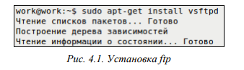
Настройка vsftpd Конфигурирование vsftpd осуществляется редактированием файла /etc /vsftpd.conf (Рис. 4.2). Комментариев (при минимальном знании английского) обычно достаточно, чтобы разобраться что к чему: − anon_root - директория для анонимных пользователей (/var/ftp/ по умолчанию в большинстве дистрибутивов); − anonymous_enable - разрешить доступ анонимным пользователям; − local_enable - разрешить доступ локальным пользователям; − write_enable - разрешить запись; − anon_upload_enable - разрешить запись анонимным пользователям Таким образом, можно отредактировать эти записи в конфиге следующим образом (не стоит удалять остальные опции, если вы не знаете, что они делают):
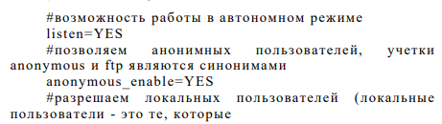
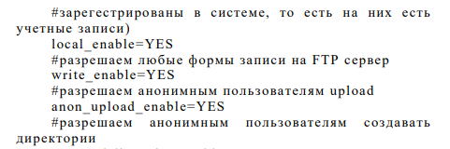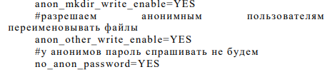
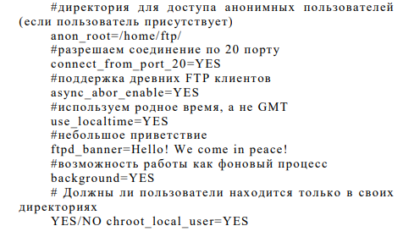
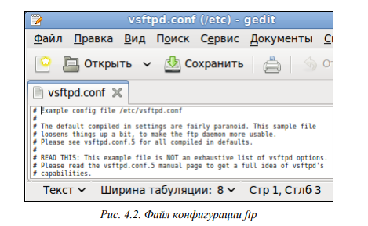
Telnet
TELNET (англ. TErminaL NETwork) - сетевой протокол для реализации текстового интерфейса по сети (в современной форме - при помощи транспорта TCP). Название «telnet» имеют также некоторые утилиты, реализующие клиентскую часть протокола. Современный стандарт протокола описан в RFC 854. Выполняет функции протокола прикладного уровня модели OSI. Назначение протокола TELNET в предоставлении достаточно общего, двунаправленного, восьмибитного байт ориентированного средства связи. Его основная задача заключается в том, чтобы позволить терминальным устройствам и терминальным процессам взаимодействовать друг с другом. Предполагается, что этот протокол может быть использован для связи вида терминал-терминал («связывание») или для связи процесс-процесс («распределенные вычисления»). В протоколе не предусмотрено использование ни шифрования, ни проверки подлинности данных. Поэтому он уязвим для любого вида атак, к которым уязвим его транспорт, то есть протокол TCP. Для функциональности удалённого доступа к системе в настоящее время применяется сетевой протокол SSH (особенно его версия 2), при создании которого упор делался именно на вопросы безопасности. Так что следует иметь в виду, что сессия Telnet весьма беззащитна, если только не осуществляется в полностью контролируемой сети или с применением защиты на сетевом уровне (различные реализации виртуальных частных сетей). По причине ненадёжности от Telnet как средства управления операционными системами давно отказались.
Сетевой протокол ssh
SSH - это специальный сетевой протокол, позволяющий получать удаленный доступ к компьютеру с большой степенью безопасности соединения.
В основном, ssh реализован в виде двух приложений – ssh-сервера и ssh-клиента. В Ubuntu используется свободная реализация клиента и сервера ssh - OpenSSH. При подключении клиент проходит процедуру авторизации у сервера и между ними устанавливается зашифрованное соединение. OpenSSH сервер может работать как с протоколом ssh1, так и с протоколом ssh2. В настоящее время протокол ssh1 считается небезопасным, поэтому его использование крайне не рекомендуется.
Установить OpenSSH можно так:
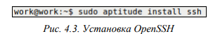
Метапакет ssh содержит в себе и клиент и сервер, при этом скорее всего будет установлен только сервер, т. к. клиент часто бывает установлен в Ubuntu по умолчанию. SSH сервер автоматически прописывается в автозагрузку при установке. Управлять его запуском/остановкой или перезапуском можно при помощи команд:
sudo service ssh stop|start|restart
Основным файлом конфигурации ssh-сервера является файл /etc/ssh/sshd_config, который должен быть доступным для чтения/редактирования только суперпользователю. После каждого изменения этого файла необходимо перезапустить ssh-сервер для применения изменений. Сам по себе, неправильно настроенный ssh сервер - огромная уязвимость в безопасности системы, т. к. у возможного злоумышленника есть возможность получить практически неограниченный доступ к системе. Помимо этого, у sshd есть много дополнительных полезных опций, которые желательно включить для повышения удобства работы и безопасности. Для правильной настройки ssh с точки зрения безопасности необходимо отредактировать всего семь параметров:
1. PermitRootLogin – отключение возможности авторизации под суперпользователем;
2. AllowUsers, AllowGroups - предоставление доступа только указанным пользователям или группам;
3. DenyUsers, DenyGroups - блокировка доступа определенным пользователям или группам;
4. Port - изменение порта SSHD;
5. LoginGraceTime - изменение времени ожидания авторизации;
6. ListenAddress - ограничение авторизации по интерфейсу;
7. ClientAliveInterval - рассоединение при отсутствии активности в шелле. Сменить стандартный порт (22) на котором слушает sshd. Это связано с тем, что многочисленные сетевые сканеры постоянно пытаются соединиться с 22-м портом и как минимум получить доступ путем перебора логинов/паролей из своей базы. Даже если у вас и отключена парольная аутентификация - эти попытки сильно засоряют журналы и (в большом количестве) могут негативно повлиять на скорость работы ssh-сервера. Если же вы по какой либо причине не желаете изменить стандартный порт вы можете использовать как различные внешние утилиты для борьбы брутфорсерами, например fail2ban, так и встроенные, такие как MaxStartups. По умолчанию root-доступ разрешен. Это означает, что клиент при подключении в качестве пользователя может указать root, и во многих случаях получить контроль над системой. При условии, что по умолчанию в Ubuntu пользователь, добавленный при установке системы имеет возможность решать все административные задачи через sudo, создавать возможность root доступа к системе как минимум странно. Рекомендуется отключить эту опцию совсем.
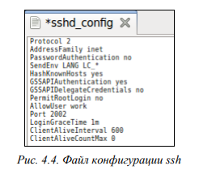
Разрешенная по умолчанию парольная аутентификация является практически самым примитивным способом авторизации в ssh. С одной стороны это упрощает конфигурацию и подключение новых пользователей (пользователю достаточно знать свой системный логин/пароль), с другой стороны пароль всегда можно подобрать, а пользователи часто пренебрегают созданием сложных и длинных паролей. Специальные боты постоянно сканируют доступные из интернета ssh сервера и пытаются авторизоваться на них путем перебора логинов/паролей из своей базы. Настоятельно не рекомендуется использовать парольную аутентификацию. Как уже было сказано, ssh может работать с протоколами ssh1 и ssh2. При этом использование небезопасного ssh1 крайне не рекомендуется. В конечном итоге файл конфигурации должен выглядеть так, как на рис. 4.4. Для удаленного доступа с операционной системы Windows необходимо установить на ней специальный клиент – putty (рис 4.5).
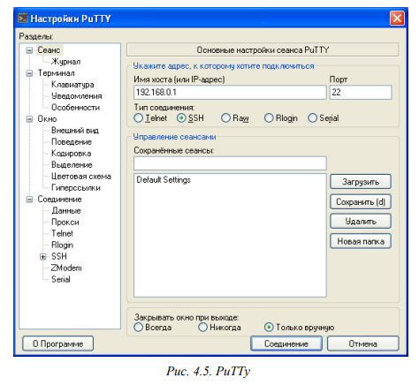
Для настройки сессии введите IP хоста (192.168.0.1). Так же настройте кодировку в пункте Translation, поменяв её на UTF-8.
Веб-сервер
Apache HTTP-сервер – свободный веб-сервер. Apache является кроссплатформенным программным обеспечением, поддерживает операционные системы Linux, BSD, Mac OS, Microsoft Windows, Novell NetWare, BeOS.
Основными достоинствами Apache считаются надёжность и гибкость конфигурации. Он позволяет подключать внешние модули для предоставления данных, использовать СУБД для аутентификации пользователей, модифицировать сообщения об ошибках и т. д. Поддерживает IPv6.
Для установки apache2 введите команду, представленную на рис. 4.6.
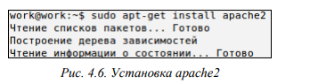
Файлы конфигурации Apache2 находятся в директории: /etc/apache2:
− conf.d/
− sites-available/
− sites-enabled/
− mods-available/
− mods-enabled/
− apache2.conf
− envvars
− httpd.conf
− ports.conf
В Ubuntu основным файлом настройки Apache2 является apache2.conf. Он играет роль системного файла, в котором собраны основные и самые важные настройки сервера. Файл httpd.conf - пустой и предназначен для добавления дополнительных настроек, он включен в основной файл настройки apache2.conf В файле envvars описаны переменные среды, необходимые для функционирования Apache-сервера. В ports.conf вынесены настройки портов на которые можно будет подключиться к серверу или конкретному сайту на нем. В папке conf.d находятся дополнительные конфигурационные файлы. Для описания всех доступных сайтов используется папка sitesavailable в которой расположены файлы с описанием виртуальных хостов - VirtualHosts, опубликованные же сайты находятся в папке sites-enabled в виде ссылок на файлы доступных сайтов из папки sitesavailable. Таким же образом в папках mods-available и mods-enabled настраивается доступность модулей используемых сервером.
Теперь необходимо подготовить компьютер к работе вебсервера. Прежде всего необходимо создать единую папку для всех сайтов, которые будут там размещаться, например /home/user/www. Лучшее место для такой папки это домашний каталог пользователя. Далее в этой папке необходимо создать папку сайта. Например, /home/user/www/site1. И в эту папку кинуть файлы сайта. Следующая команда (рис. 4.7) создает запись виртуального хостинга копируя стандартную запись из файла конфигурирования Apache:
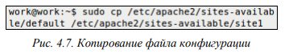
Теперь необходимо отредактировать файл, который находится в директории /etc/apache2/sites-available/site1. Необходимо настроить имя сервера, URL сервера и директорию, по которой находятся файлы сайта. После настроек файл конфигурации должен выглядеть, например, так, как на рис. 4.8
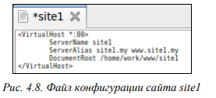
Теперь необходимо как-то научить операционную систему распознавать домен .my. Для этого достаточно прописать необходимые строки в файле /etc/hosts, например так, как на рис. 4.9.
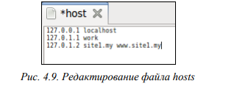
Для начала необходимо разместить ссылку на VirtualHost в папку sites-enabled, и перечитать конфигурацию сервера Apache. Для создания ссылки можно выполнить такую команду и перечитать параметры (рис. 4.10). После этого ваш сайт, файлы которого размещаются в директории /home/user/www/site1 будет отображаться в браузере по адресу: site1.my или www.site1.my.
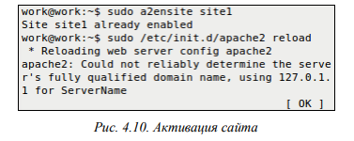

Практическая часть
Установка vsftpd (Very Secure File Transfer Protocol Daemon). Перед установкой необходимо проверить, что есть соединение с Internet (sudo lshw
-c network).
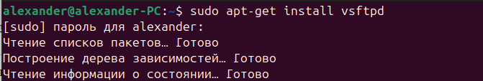
Рисунок 1 — установка vsftpd
Конфигурирование vsftpd осуществляется редактированием файла /etc /vsftpd.conf
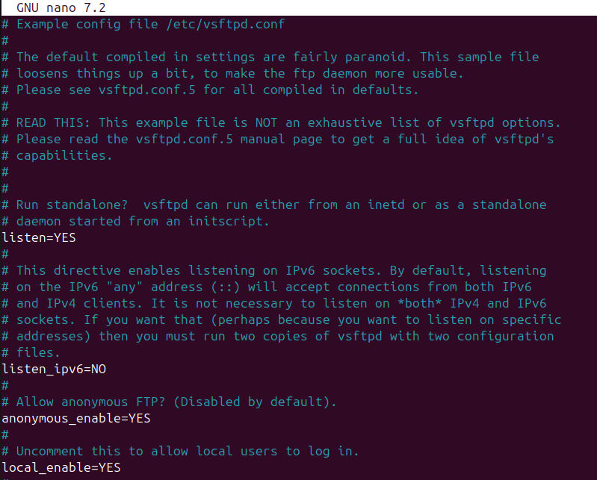
Рисунок 2.1 — конфигурация vsftpd
Возможность работы в автономном режиме listen=YES
Отключаем IPv6 listen_ipv6=NO
Меняем анонимное подключение YES и локальное подключение YES

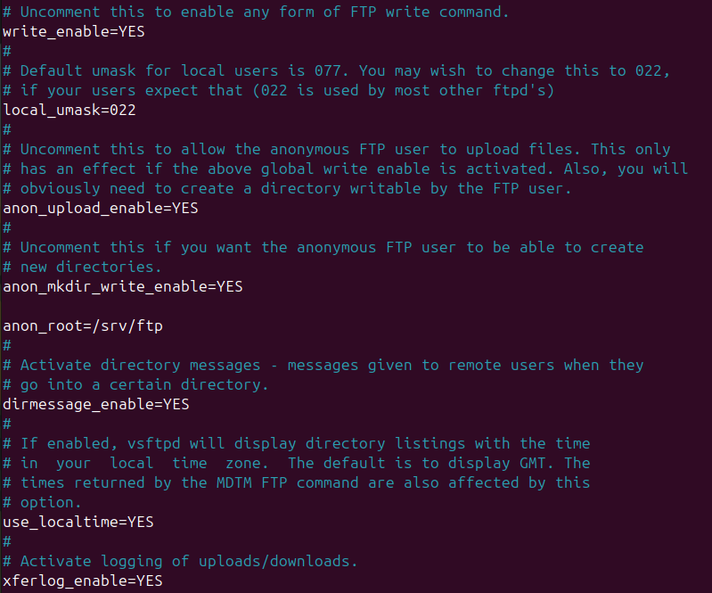
Рисунок 2.2 — конфигурация vsftpd
write_enable=YES — запись разрешена
local_umask=022 — права доступа: 755 для папок, 644 для файлов
anon_upload_enable=YES — разрешаем анонимным пользователям загрузку
anon_mkdir_write_enable=YES — разрешаем анонимным пользователям создавать директории
anon_root=/srv/ftp — директория для доступа анонимных пользователей
dirmessage_enable=YES — Включает отображение сообщений при входе в директории
use_localtime=YES — используем локальное время а не GMT
xferlog_enable=YES — разрешаем логи

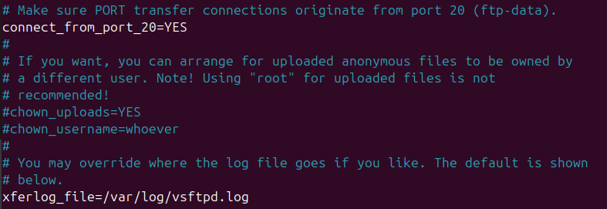
Рисунок 2.3 — конфигурация vsftpd

connect_from_port_20=YES — Обеспечивает, что PORT-соединения (активный режим FTP) исходят из порта 20 (стандартный порт для передачи данных FTP).
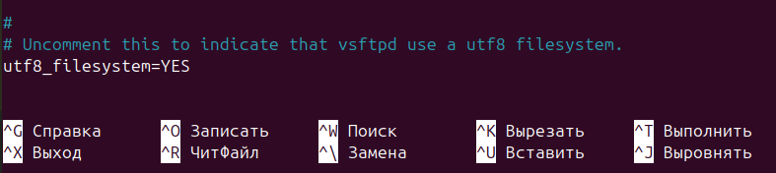
Рисунок 2.4 — конфигурация vsftpd
Не все файлы могут передаваться из-за странных символов в их названиях, для того чтобы это исправить раскоментируем строку utf8_filesystem=YES (обычно находится в конце файла) и изменить с NO на YES.
Добаляем пользователя ftpuser:
Рисунок 3 — Добавление пользователя
пароль: wasdfghj
Рисунок 4 — Создание директории для ftpuser
Перезапускаем сервер и проверяем его статус
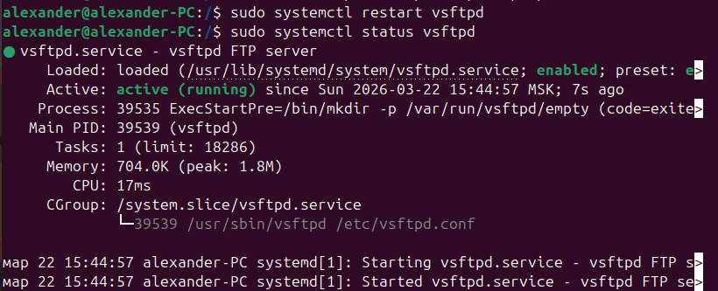
Рисунок 5 — Проверка статуса vsftpd
Заходим под пользователем ftpuser
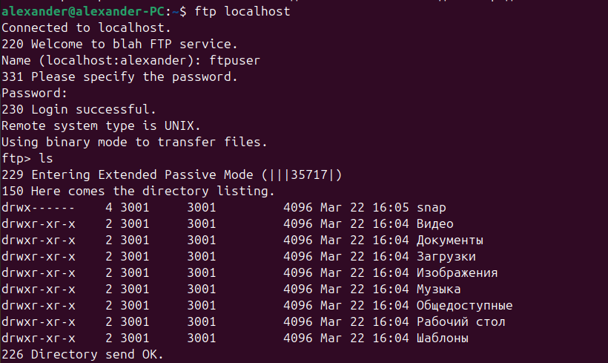
Рисунок 6 — Проверка ftp-сервера
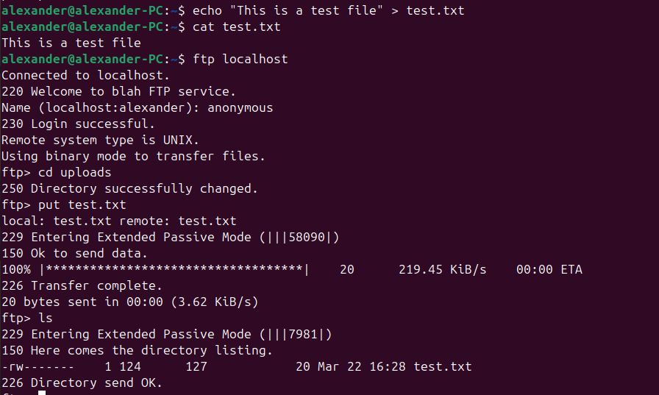
Рисунок 7 — Создание файла .txt и его добавление на ftp-сервер
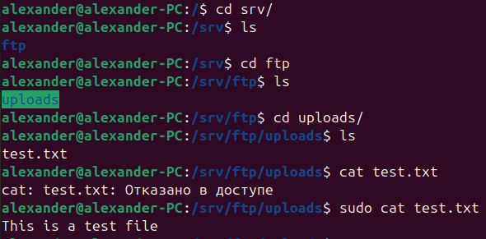
Рисунок 7.1 — Проверка что файл загрузился и открывается
Установка SSH-сервера
Рисунок 8 — Установка SSH-сервера
Настройка конфигурационного файла SSH
Рисунок 9 — Открытие конфигурационного файла SSH

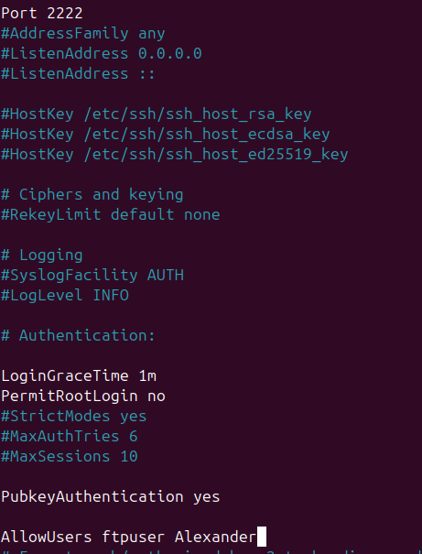

Рисунок 10.1 — Настройка конфигурационного файла SSH
Port 2222 – изменить стандартный порт
PermitRootLogin no – запретить вход root
PubkeyAuthentication yes – использовать ключи
AllowUsers user1 user2 – разрешить только указанных пользователей
LoginGraceTime 1m – время ожидания авторизации

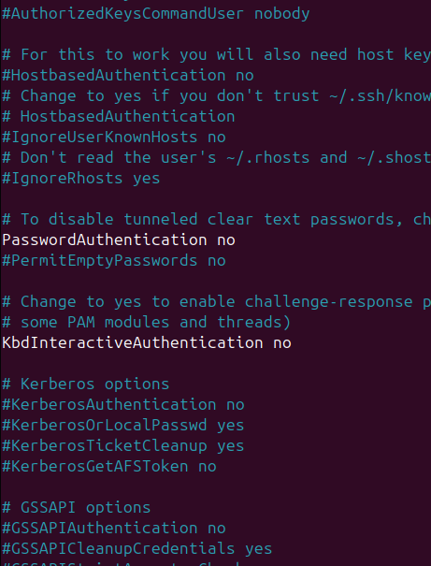

Рисунок 10.2 — Настройка конфигурационного файла SSH
PasswordAuthentication no – отключить вход по паролю

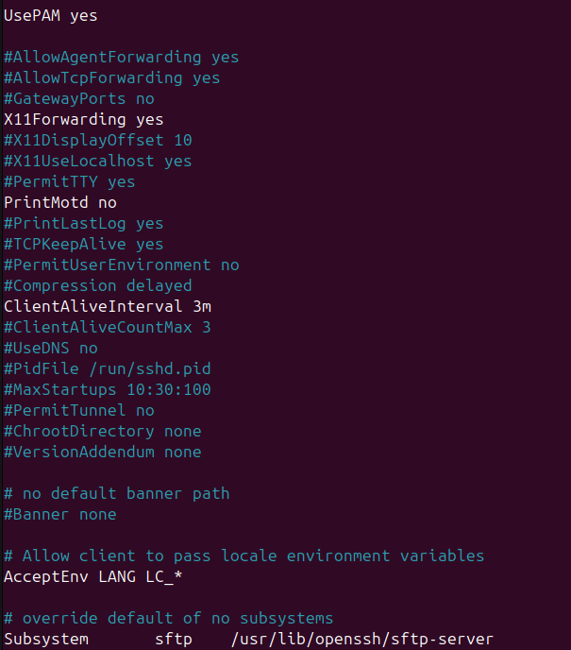
Рисунок 10.3 — Настройка конфигурационного файла SSH
ClientAliveInterval 300 – отключение при неактивности

Перезапуск SSH
Рисунок 11 — Перезапуск SSH-сервера
Проверка статуса службы
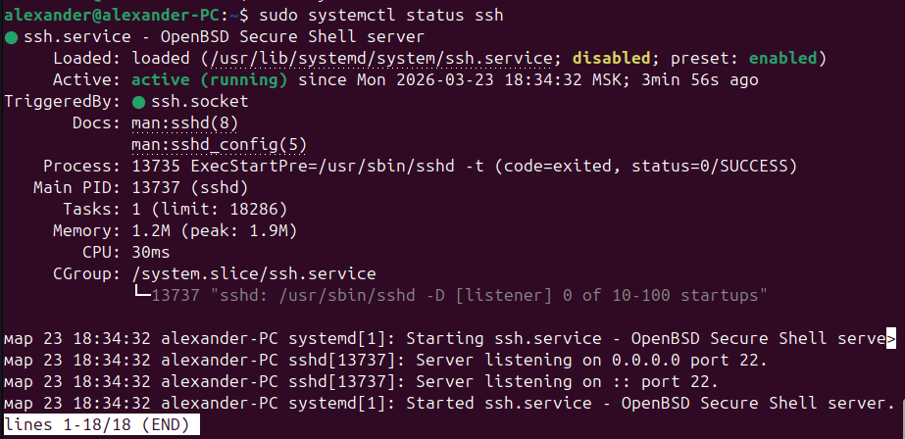
Рисунок 12 — Проверка статуса SSH-сервера
SSH продолжает слушать порт 22, потому что есть конфликт с сокетной активацией systemd. Вот как это исправить:
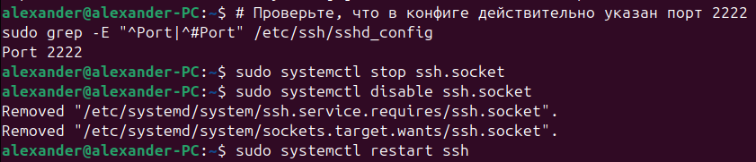
Рисунок 13 — Устранение конфликта с сокетной активацией systemd
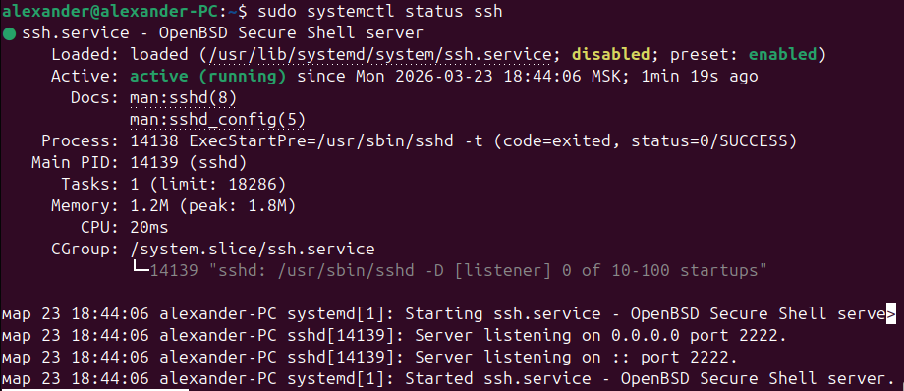
Рисунок 14 — Повторная проверка статуса SSH-сервера
Теперь всё корректно

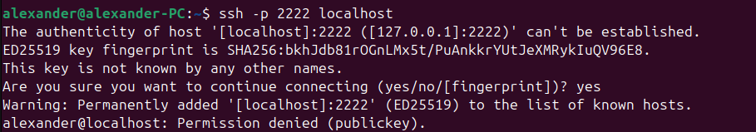
Рисунок 15 — Проверка SSH-сервера
При подключении возникает ошибка "Permission denied (publickey)", потому что отключена аутентификация по паролю (PasswordAuthentication no) и не настроены ключи.
Создаём ключ, добаляем его в авторизованные и проверяем что ключ добавлен
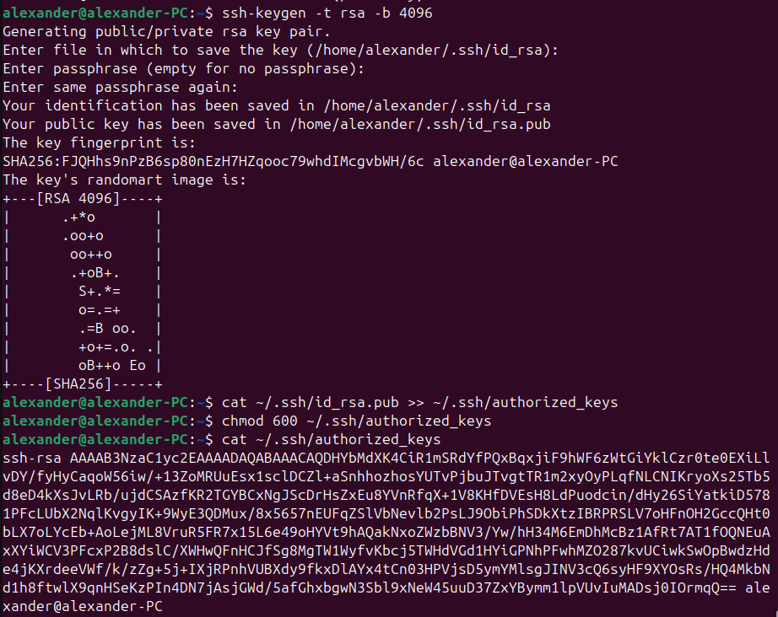
Рисунок 16 — Настройка ключа для SSH-сервера

SSH сервер установлен и работает
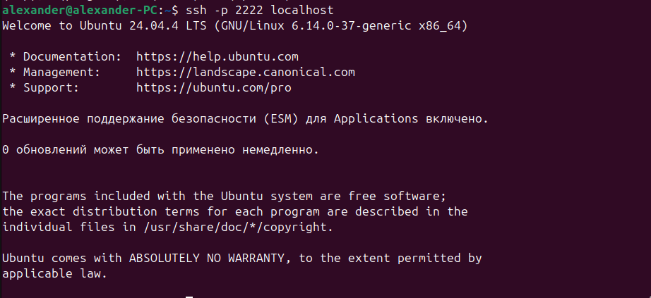
Рисунок 17 — Подключение по порту 2222
Подключимся к SSH-серверу через PuTTY на Windows
Для этого необходимо узнать свой IP через ip a
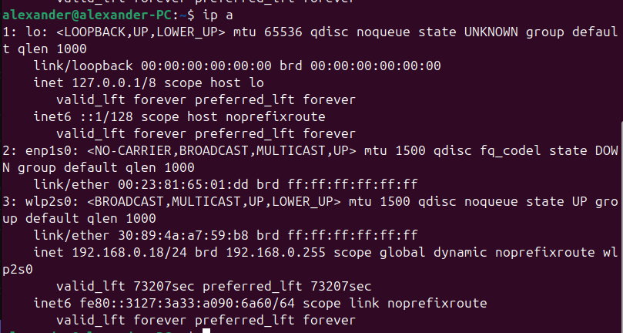
Рисунок 18 — Логический адрес интерфейса
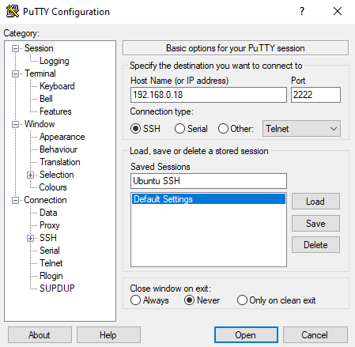
Рисунок 19.1 — Настройка PuTTY
Указываем IP который получили выше, Port который задали в файле конфигурации.

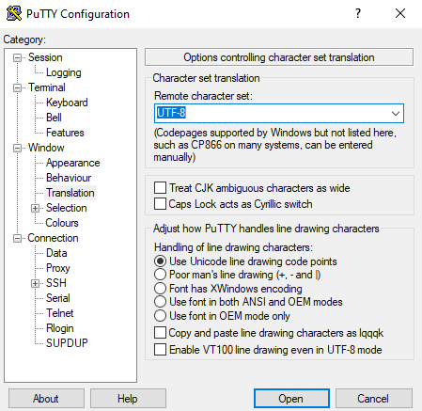
Рисунок 19.2 — Настройка PuTTY
Через PuTTYgen создаём ключ (файл .ppk) и указываем его в PuTTY Connection → SSH → Auth → Credentials
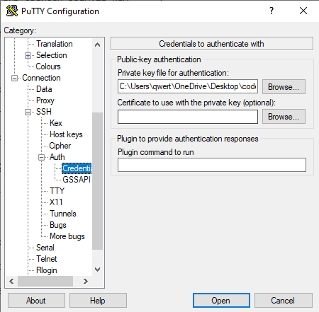
Рисунок 19.3 — Настройка PuTTY

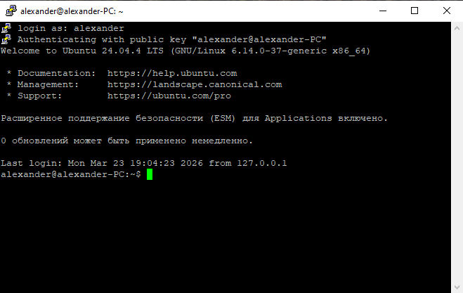
Рисунок 20 — Подключение к SSH-серверу через PuTTY
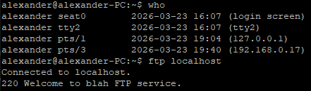
Рисунок 21 — Выполнение команд через PuTTY
Убеждаемся, что всё работает. Команда who даёт информацию о списке пользователей в системе
Установка веб-сервера Apache
Рисунок 22 — Установка веб-сервера Apache
Проверка веб-сервера
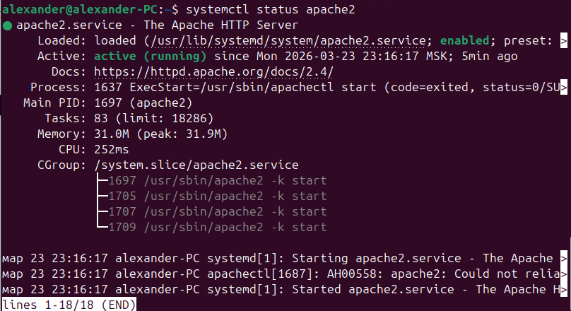
Рисунок 23 — Проверка статуса веб-сервера
Теперь необходимо подготовить компьютер к работе веб-сервера. Прежде всего необходимо создать единую папку для всех сайтов, которые будут там размещаться, например ~/www/work.my.
Рисунок 24 — Создание директории для сайта

Создадим HTML страничку в work.my
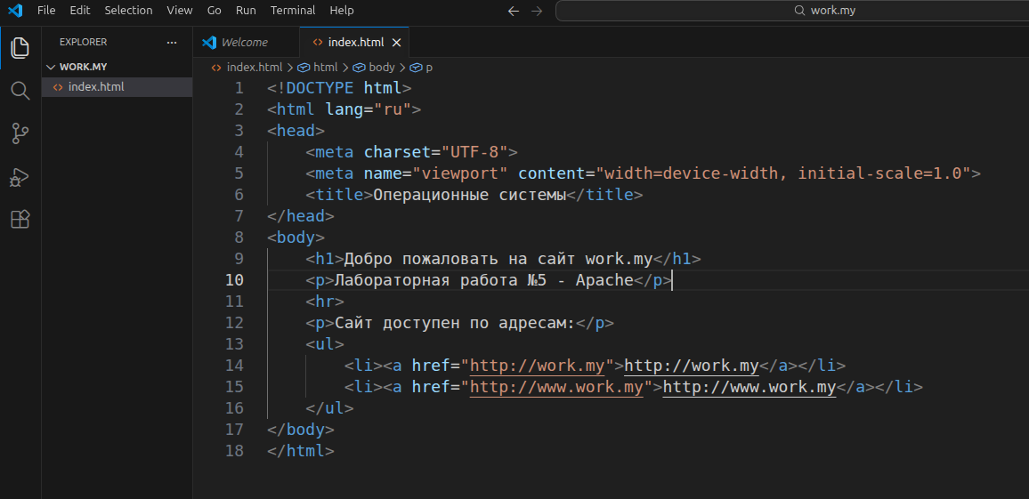
Рисунок 25 — Создание HTML страницы в VS Code

Следующая команда создает запись виртуального хостинга копируя стандартную запись из файла конфигурирования Apache:
Рисунок 26 — Запись виртуального хостинга
Теперь необходимо отредактировать файл, который находится в директории /etc/apache2/sites-available/work.my.conf. Необходимо настроить имя сервера, URL сервера и директорию, по которой находятся файлы сайта.
Рисунок 27 — Открытие конфигурационного файла

Заменим содержимое файла на следующее:
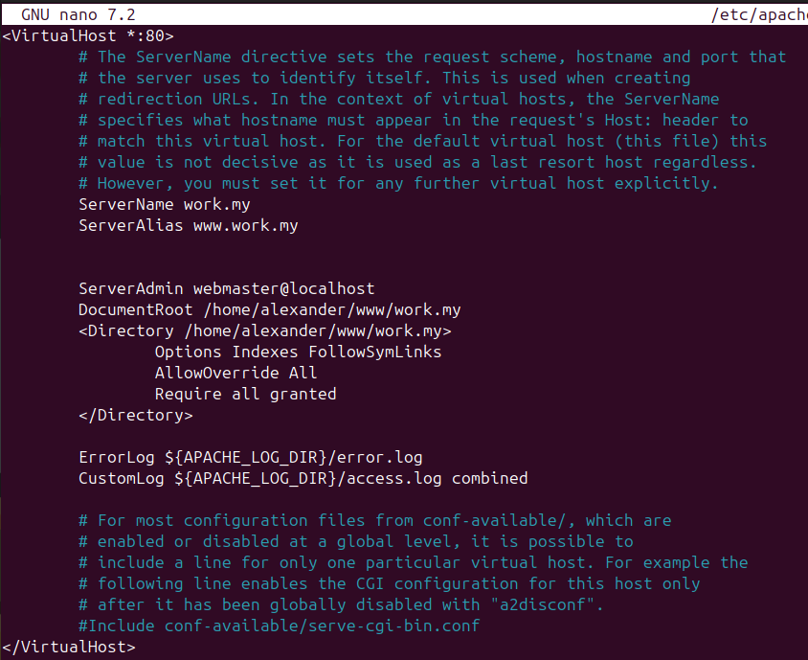
Рисунок 28 — Изменение конфигурационного файла
Теперь необходимо научить операционую систему распознавать домен .my
Рисунок 29 — Открытие файла hosts
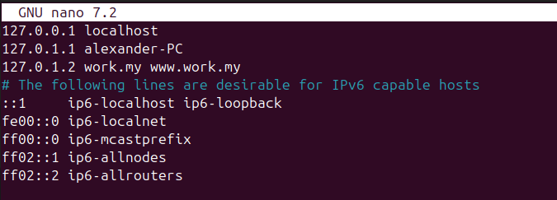
Рисунок 30 — Добавляем домен .my в hosts

Далее запускаем сайт
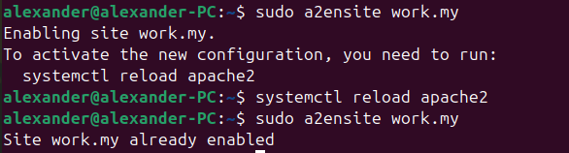
Рисунок 31 — Запуск сайта
Если при открытии сайта возникает ошибка 403 Forbidden
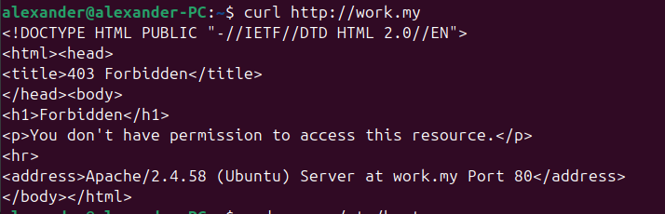
Рисунок 32 — Ошибка 403 в консоли

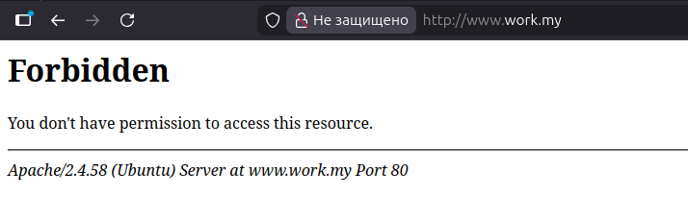
Рисунок 33 — Ошибка 403 в брауз ере
То, проблема в правах доступа Apache к директориям
Меняем права доступа и убеждаемся, что можем отправить GET-запрос и получить валидные данные:
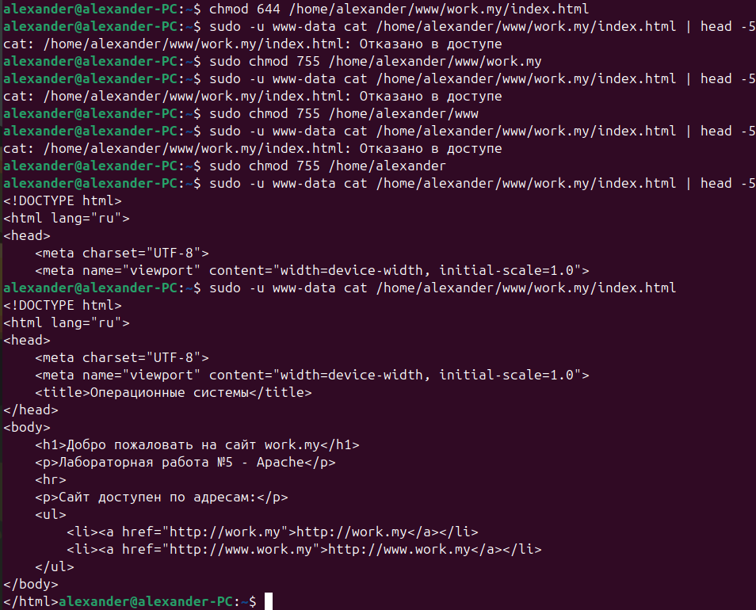
Рисунок 34 — Изменение прав доступа и GET-запрос к сайту

Теперь всё работает
http://work.my
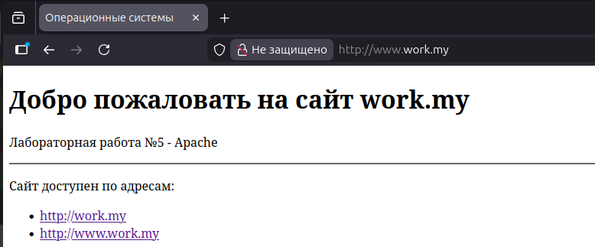
Рисунок 35 — Проверка сайта в браузере по URL: http://work.my
http://www.work.my

Рисунок 36 — Проверка сайта в браузере по URL: http://www.work.my

Вывод
В ходе выполнения лабораторной работы мы научились разворачитаь FTP-сервер на Ubuntu, научились его настраивать, настроили SSH-сервер с точки зрения безопасности, получили основные сведения о протоколе Telnet, установили и настроили веб-сервер Apache.

